Факультет інформатики та обчислювальної техніки

Кафедра інформатики та програмної інженерії

“ЗАТВЕРДЖЕНО”

Керівник роботи

___________ Максим ГОЛОВЧЕНКО

“___” _________________ 2023 р.

**Веб-застосунок для пошуку роботи в IT галузі**

**Технічне завдання**

КПІ.ІП-1523.045440.01.91

“ПОГОДЖЕНО”

Керівник роботи:

____________ Максим ГОЛОВЧЕНКО

|  |  |
| --- | --- |
| Консультант: | Виконавець: |
| ___________ Максим ГОЛОВЧЕНКО | __________ Дмитро МОЧАЛОВ |

Київ – 2023

Зміст

1 НАЙМЕНУВАННЯ ТА ГАЛУЗЬ ЗАСТОСУВАННЯ 3

2 ПІДСТАВА ДЛЯ РОЗРОБКИ 3

3 ПРИЗНАЧЕННЯ РОЗРОБКИ 5

4 ВИМОГИ ДО ПРОГРАМНОГО ЗАБЕЗПЕЧЕННЯ 6

4.1 Вимоги до функціональних характеристик 6

4.1.1 Користувацького інтерфейсу 6

4.1.2 Для користувача: 6

4.1.3 Для адміністратора системи (якщо він передбачений): 6

4.1.4 Додаткові вимоги: 6

4.2 Вимоги до надійності 6

4.3 Умови експлуатації 7

4.3.1 Вид обслуговування 7

4.3.2 Обслуговуючий персонал 7

4.4 Вимоги до складу і параметрів технічних засобів 7

4.5 Вимоги до інформаційної та програмної сумісності 7

4.5.1 Вимоги до вхідних даних 7

4.5.2 Вимоги до вихідних даних 8

4.5.3 Вимоги до мови розробки 8

4.5.4 Вимоги до середовища розробки 8

4.5.5 Вимоги до представленню вихідних кодів 8

4.6 Вимоги до маркування та пакування 8

4.7 Вимоги до транспортування та зберігання 8

4.8 Спеціальні вимоги 8

5 ВИМОГИ ДО ПРОГРАМНОЇ ДОКУМЕНТАЦІЇ 9

5.1 Попередній склад програмної документації 9

5.2 Спеціальні вимоги до програмної документації 9

6 СТАДІЇ І ЕТАПИ РОЗРОБКИ 10

7 ПОРЯДОК КОНТРОЛЮ ТА ПРИЙМАННЯ 11

# НАЙМЕНУВАННЯ ТА ГАЛУЗЬ ЗАСТОСУВАННЯ

Назва розробки: Веб-застосунок для пошуку роботи в IT галузі.

Галузь застосування:

Наведене технічне завдання поширюється на розробку програмного забезпечення "Веб застосунок для пошуку роботи" (кодова назва: JobSearchApp), яке призначене для забезпечення користувачів можливістю пошуку робочих вакансій та подання резюме на робочі позиції.

Цей веб застосунок призначений для осіб, які шукають робочі можливості та роботодавців, які шукають співробітників. Галузь застосування включає в себе ринок праці та пошук роботи.

# ПІДСТАВА ДЛЯ РОЗРОБКИ

Підставою для розробки JobSearchApp є завдання на курсову роботу, затверджене кафедрою інформатики та програмної інженерії Національного технічного університету України «Київський політехнічний інститут імені Ігоря Сікорського».

# ПРИЗНАЧЕННЯ РОЗРОБКИ

Розробка призначена для полегшення пошуку роботи для користувачів, а також для спрощення процесу розміщення вакансій роботодавцями.

Метою розробки є створення зручного та ефективного інструменту для співробітників та роботодавців, який допоможе зменшити час і зусилля, витрачені на пошук та надання робочих можливостей.

# ВИМОГИ ДО ПРОГРАМНОГО ЗАБЕЗПЕЧЕННЯ

## Вимоги до функціональних характеристик

Програмне забезпечення повинно забезпечувати виконання наступних основних функції:

### Користувацького інтерфейсу

* Функція пошуку робочих вакансій з можливістю фільтрації за різними параметрами, такими як місцезнаходження, зарплата, напрям тощо (рис. 4.1);

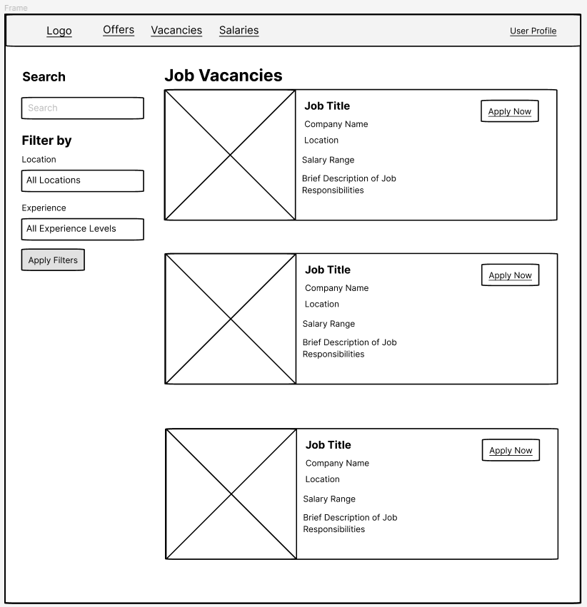

1. – список вакансій з фільтрацією та моживістю подання резюме

* Функція подання резюме на обрані вакансії (рис. 4.1);
* Можливість створення та керування обліковим записом користувача, включаючи редагування профілю та зміну паролю (рис. 4.2);

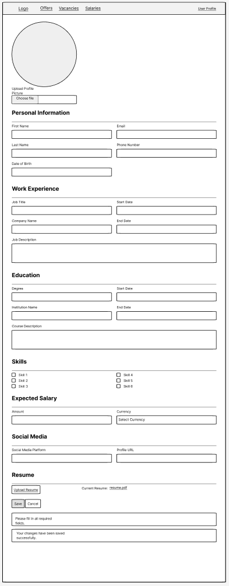

1. – сторінка редагування профілю користувача

* Авторизація та реєстрація(рис 4.3).

1. – авторизація та реєстрація користувача

### Для користувача:

* Можливість перегляду списку доступних робочих вакансій(рис 4.1);
* Зручний інтерфейс для редагування та оновлення резюме(рис 4.2);
* Отримання сповіщень по електронній пошті про нові вакансії, які відповідають критеріям користувача;
* Можливість продивлятись список вакансій на які користувач подав відгук з можливістю листування з рекрутером(рис 4.4).

1. – список відгуків на вакансії з переглядом прочитаних та непрочитаних повідомлень

### Для рекрутера:

* Можливість перегляду списку кандидатів які в пошуку роботи(рис 4.5);

1. – список кандидатів для рекрутера

* Можливість перегляду списку кандидатів які подались на вакансію з можливістю перегляду прочитаних та непрочитаних повідомлень(рис 4.6)

1. – список аплікантів з статусом повідомлень для рекрутера

### Для адміністратора системи (якщо він передбачений):

* Керування обліковими записами користувачів, включаючи блокування або видалення облікових записів при порушенні правил користування(рис. 4.7 ).

1. – керування обліковими записами користувачів

### Додаткові вимоги:

* Реалізація системи рейтингу та відгуків для користувачів та роботодавців.

## Вимоги до надійності

Передбачити контроль введення інформації та захист від некоректних дій користувача. Забезпечити цілісність інформації в базі даних.

## Умови експлуатації

Умови експлуатації згідно СанПін 2.2.2.542 – 96.

### Вид обслуговування

Вимоги до виду обслуговування не висуваються

### Обслуговуючий персонал

Вимоги до обслуговуючого персоналу не висуваються

## Вимоги до складу і параметрів технічних засобів

Програмне забезпечення повинно функціонувати на IBM-сумісних персональних комп‘ютерах.

Мінімальна конфігурація технічних засобів:

* тип процесору: Intel Core i3 ;
* об‘єм ОЗП: 8 Гб;
* підключення до мережі Інтернет зі швидкістю від 20 мегабіт;

Рекомендована конфігурація технічних засобів :

* тип процесору: Intel Core i5;
* об‘єм ОЗП: 16 Гб;
* підключення до мережі Інтернет зі швидкістю від 100 мегабіт;

## Вимоги до інформаційної та програмної сумісності

Програмне забезпечення повинно працювати під управлінням операційних систем сімейства WIN32 (Windows'XP, Windows NT і т.д.) або Unix.

### Вимоги до вхідних даних

Вимоги не висуваються

### Вимоги до вихідних даних

Вимоги не висуваються.

### Вимоги до мови розробки

Розробку веб-застосунку виконати на мові програмування C# з використанням платформи .NET для створення серверної частини, а також TypeScript для розробки клієнтської частини.

### Вимоги до середовища розробки

Розробку веб-застосунку виконати на платформі .NET за допомогою середовища розробки Rider для створення та налагодження серверної частини, а також використовувати WebStorm для розробки на React для клієнтської частини.

### Вимоги до представленню вихідних кодів

Вихідний код програми має бути представлений у вигляді окремих проектів для серверної та клієнтської частини, які можуть бути завантажені та використані в середовищах розробки.

## Вимоги до маркування та пакування

Вимоги до маркування та пакування не висуваються.

## Вимоги до транспортування та зберігання

Вимоги до транспортування та зберігання не висуваються.

## Спеціальні вимоги

<Згенерувати інсталяційну версію програмного забезпечення.>

# ВИМОГИ ДО ПРОГРАМНОЇ ДОКУМЕНТАЦІЇ

## Попередній склад програмної документації

У склад супроводжувальної документації повинні входити наступні документи на аркушах формату А4:

* пояснювальна записка;
* технічне завдання;
* керівництво користувача;
* програма та методика тестування;
* текст програми.

Графічна частина повинна бути виконана на аркушах формату А3 та містити наступні документи:

* схема структурна варіантів використання;
* схема структурна концептуальної моделі предметного середовища;
* схема структурна компонент;
* схема структурна класів програмного забезпечення;
* креслення вигляду екранних форм.

## Спеціальні вимоги до програмної документації

Програмні модулі, котрі розробляються, повинні бути задокументовані, тобто тексти програм повинні містити всі необхідні коментарі.

# СТАДІЇ І ЕТАПИ РОЗРОБКИ

<Брати з листа завдання>

|  |  |  |  |
| --- | --- | --- | --- |
| № | Назва етапу | Строк | Звітність |
| 1. | Вивчення літератури за тематикою роботи | 21.02 |  |
| 2. | Розробка технічного завдання | 03.03 | Технічне завдання |
| 3. | Аналіз вимог та уточнення специфікацій | 19.03 | Специфікації програмного забезпечення |
| 4. | Проектування структури програмного забезпечення, проектування компонентів | 30.03 | Схема структурна програмного забезпечення та специфікація компонентів (діаграма класів, схема алгоритму) |
| 5. | Програмна реалізація програмного забезпечення | 05.04 | Тексти програмного забезпечення |
| 6. | Тестування програмного забезпечення | 10.04 | Тести, результати тестування |
| 7. | Розробка матеріалів текстової частини роботи | 14.04 | Пояснювальна записка |
| 8. | Розробка матеріалів графічної частини роботи | 20.04 | Графічний матеріал проекту |
| 9. | Оформлення технічної документації роботи | 29.04 | Технічна документація |

# ПОРЯДОК КОНТРОЛЮ ТА ПРИЙМАННЯ

Тестування розробленого програмного продукту виконується відповідно до “Програми та методики тестування”.